病 情 介 绍
姓名 | 李菊 | 年龄 | 58 | 性别 | 女 | 电话
身高 | 152CM | 体重 | 57 kg | 病历/就诊号
病名 | 胰体癌PT2N0M0，中分化腺癌，胰体尾+脾脏切除
基因  检测 | KRAS G12V，TP53 R248W，丰都均＜4%，肿瘤突变负荷0.86个突变/Mb，微卫星稳定，肿瘤细胞比例10%  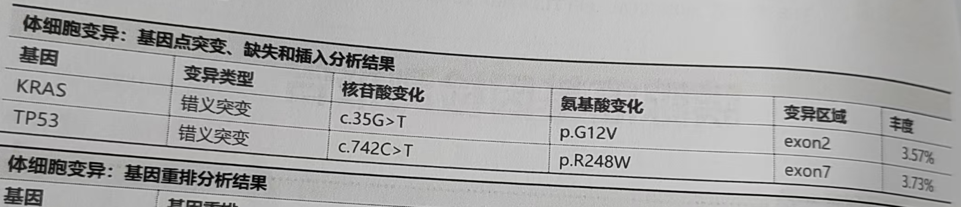
病理  免疫组化 | 2024-12-27术后病理：  冰余(胰腺包块)灰白色组织1块，大小1*0.5*0.2cm，全取。(胰体占位及胰体尾+胰腺假性囊肿+脾脏+周围淋巴结)带脾脏的胰腺组织一块，胰腺大小9*4*3cm，紧邻胰腺被膜、距胰头切缘0.5cm，于胰腺切面见一肿块，大小3*2*1.5cm，切面灰白色实性质中，余胰腺组织灰黄色实性质中分叶状结构清楚。上附脾脏大小9*7.5*6.5cm，切面灰红色实性质软，未见特殊。于胰腺周围脂肪内扪及结节16枚，直径0.5-0.6cm。胰腺切缘染绿色。【1冰余(胰腺包块)，2-4肿块，5肿块+胰腺切缘，6-7胰腺脾脏交界，8脾脏，9-13扪及结节]蜡块共13个。镜下所见：  免疫组化结果(B202421957-4)：CK(+)，CK19(+)，CK20(+)，CK7(+)，CDX-2(弱+)，P53(强弱不等)，DPC4(-)，Ki-67(20%+)，MSH2(+)，MSH6（+），MLHI(+)，PMS2(+)。  病理诊断:  (胰腺)中分化腺癌，未见明确神经浸润及脉管癌栓，周围脂肪见局灶坏死、慢性炎及异物巨细胞反应  (胰腺切缘)未见癌组织(脾脏)显慢性淤血血改变  (周围淋巴结)淋巴结6枚未见癌转移(0/6)，另见脂肪坏死性纤维结节伴异物巨细胞反应
既  往  治  疗  史 | 2024-10-10：在重庆附二院体检，发现CA199 543。  2024-10-29：在重庆附一院行EST+内镜下奥狄氏括约肌扩张术+电子子母胆道镜检查+ERCP，置入胆管、胰管塑料支架，同步取病理引发急性胰腺炎。  2024-11-7：转院至西南医院，针对胰腺炎对症处理，CA199：400，CEA：1.35，并于11-10行petct检查，暂未发现转移，因胰腺炎较重，出院休养；  2024-12-1：再次入院检查，CA199＞800，CEA：3.15，CA125 68.1，CA153：9.49；  2024-12-17：腹腔镜下根治性顺行模块化胰体尾+脾脏切除术，术后病理如上：  2025-2-4：术后复查，CA199 45，并取胆管胰管支架。  2025-2-15：开始脂质体四药化疗六次三个月，各阶段用药剂量：  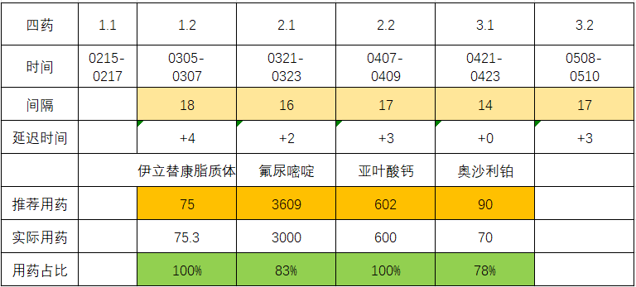  2025-5-26：因CA199连续升高，切换为AG方案，共4个周期，12次化疗，各阶段用药剂量：  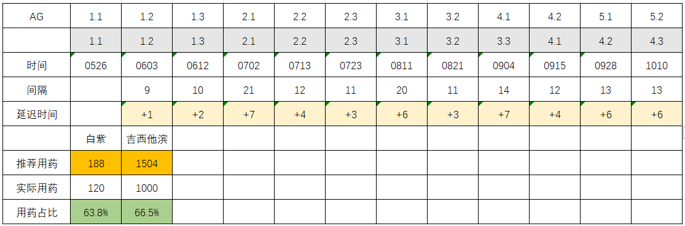  各阶段肿标变化：  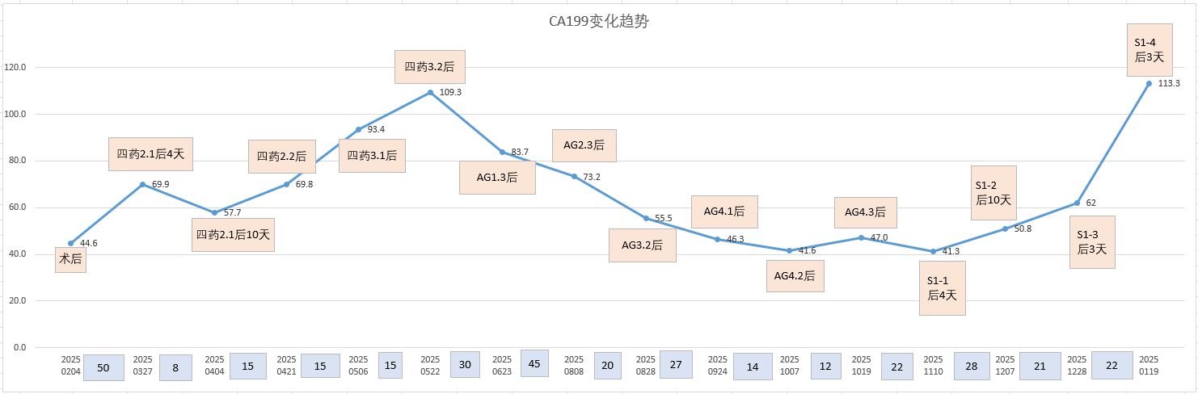  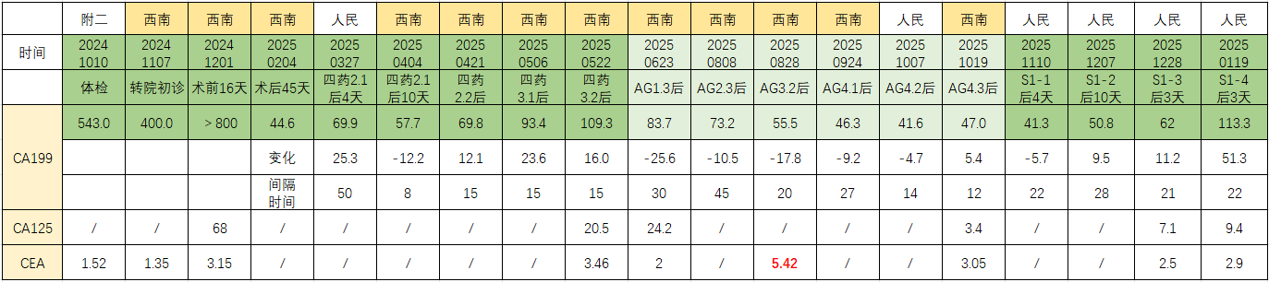  各阶段血像如下：  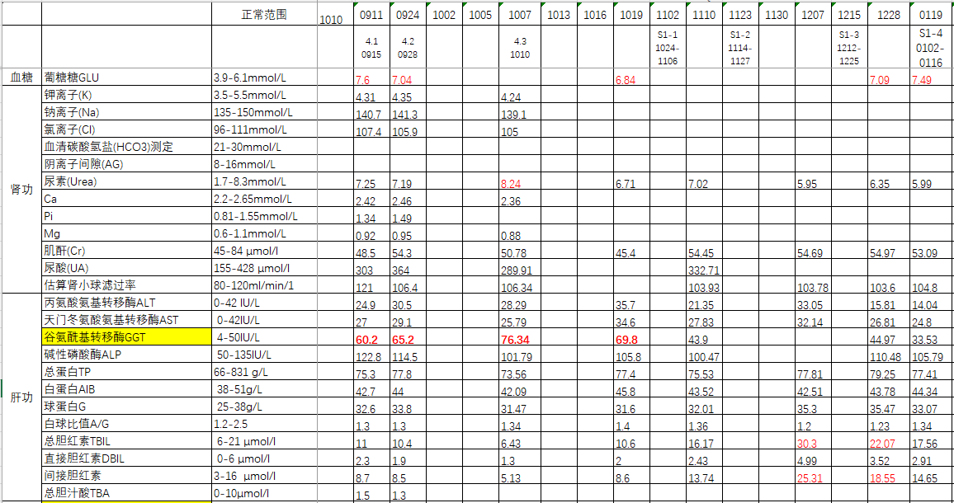  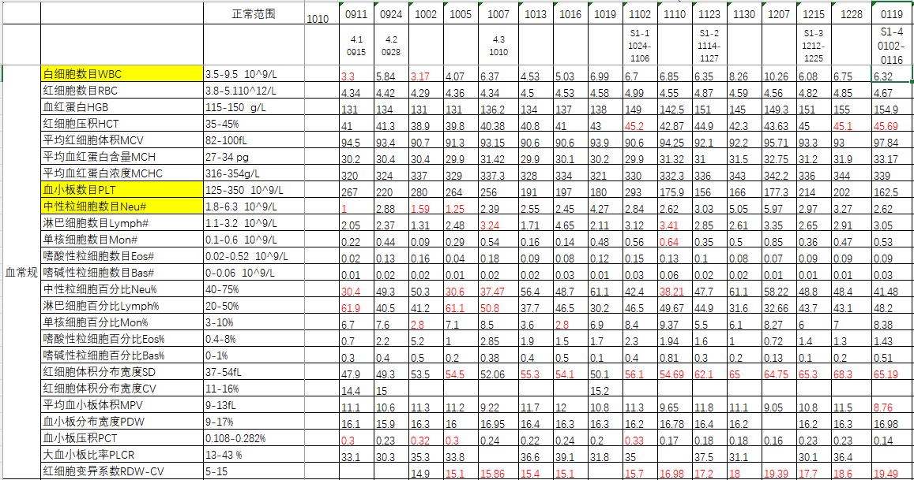
近期CT检查结果 | 2026-01-04：CT全腹部增强扫描结果  胰腺术后，胰腺体尾部及脾脏已切除，术区见结节状致密影，周围见少许片状低密度影，邻近系膜、腹膜增厚粘连，残余胰头实质见结节状低密度影，增强扫描未见明显强化。肝门区、腹膜后及肠系膜间隙多个小淋巴结显示。 肝脏大小、形态未见异常，轮廓光整，肝左叶见高密度结节影，增强扫描未见异常强化。胆囊不大，壁光滑，腔内未见异常密度影。脾脏未见。双肾大小形态尚可，实质未见明显异常密度影。左侧肾上腺稍增粗，均匀强化；右侧肾上腺未见明显异常。无腹水征象。左侧腹腔见高密度结节影。胃窦部黏膜稍增厚。前腹壁见宽约1.6cm缺损，局部见肠系膜疝出。 膀胱充盈尚可，腔内未见异常密度影，增强扫描未见异常强化。子宫形态、大小、密度未见异常，双侧附件区未见异常密度影，增强扫描未见明显异常密度影。所示下腹肠管分布均匀，未见积气积液征象，增强扫描未见异常强化。盆腔内未见肿大淋巴结征象，盆腔未见积液征象。腰椎退行性变，腰4椎体前移，腰4、5椎体缘见片状高密度影。  诊断意见  胰腺术后表现，对比前片2025-10-22片变化不大，建议定期随诊。 2.肝囊肿。左侧肾上腺稍增粗较前变化不大，增生可能，随诊。 3.残余胰头低密度结节，脂肪瘤或脂肪裂可能。 4.慢性胃窦炎表现。 5.左侧腹腔钙化灶。前腹壁切口疝（疝内容物为肠系膜），较前缩小 6.腰4椎体向前滑脱（Ⅰ°），腰4、5椎体缘终板炎，腰椎退行性变。  2026-1-4：肺部平扫结果  双肺血管支气管束可见，双肺散在结节，较大者位于右肺上叶前段（img170），大小约为3mm×2mm。双肺散在条索影，双肺门不大，大支气管分支通畅。心、大血管影清晰，主动脉少许钙化。前纵隔见长径约1.0cm结节影，纵隔淋巴结未见肿大，未见胸腔积液征象。右侧第11后肋骨皮质皱褶。扫及甲状腺左侧叶稍低密度结节。  诊断意见  1.双肺结节，lung-RADS 2类，考虑增殖灶，较2025-10-22前片对比变化不大，请密切随访复查。 2.双肺散在纤维灶、慢性炎较前变化不大。 3.主动脉少许钙化。 4.前纵隔良性结节，较前变化不大。 5.右侧第11后肋骨皮质皱褶。 6.扫及甲状腺左侧叶结节，请结合超声检查。
问诊需求 | - 吃替吉奥4个周期，3个月，肿标上涨由41-113，下一步该如何治疗？当前化疗副作用主要是手脚麻  - 计划补充免疫组化，Claudin18.2、HER2、C-MET、EGFR、TROP2、TF、PD-1、MTAP，合理否？

